МОУ "Средняя общеобразовательная школа п. Белоярский
Новобурасского района Саратовской области"

Хохломская роспись.
Золотая Хохлома.

Урок подготовила и провела
Магамедова Наталья Николаевна

2011 -2012
учебный год
Тема урока: Хохломская роспись.
Золотая Хохлома.

Цель урока:
Познакомить учащихся с историей промысла и произведениями народного декоративно-прикладного искусства, технологией выполнения росписи и особенностями рисунка Хохломы. Объяснить различия между видами хохломской росписи.
Задачи урока:
1. Формировать умения делать зарисовки по мотивам хохломской росписи. Способствовать проявлению аккуратности в работе, развитию фантазии и наблюдательности учащихся.
2. Воспитывать интерес и любовь к народному искусству, чувство гордости и патриотизма за богатое культурное наследие России. Дать возможность детям почувствовать себя народными мастерами.
Оборудование:
- Для учащихся: модель для раскрашивания «Блюдце», гуашь, кисти, баночка для воды, печатка-тычок (ватные палочки 2 шт.), лист бумаги, салфетка, простой карандаш, стирательная резинка.
- Для учителя: изделия с хохломской росписью, открытки, Хохломская роспись», презентации «Хохломская роспись», презентация «Рисование тарелки», музыка «Народные песни»
Запись на доске: Золотая Хохлома.

План урока (45 мин):
- Организационный момент. Проверка готовности к уроку. 3-5 мин.
- Теоретическая часть. Вводная беседа с демонстрацией хохломской росписи, презентаций. Объяснение последовательности росписи. 10-15 мин.
- Практическая часть. Самостоятельная роспись модели для раскрашивания. 15-20 мин.
- Заключительная часть. Подведение итогов. 5 мин.

Ход урока:
1.Организационный момент. Проверка готовности к уроку.

- Весёлый прозвенел звонок,
Мы начинаем наш урок.

2. Вводная беседа с демонстрацией хохломской росписи, презентаций

Хохломская роспись,
Алых ягод россыпь,
Отголоски лета
В зелени травы.
Рощи, перелески,
Шелковые всплески,
Солнечно-медовой
Золотой листвы.

У красы точеной
Сарафан парчовый,
По волнам узоров
Яхонты горят.
Что за чародеи
Хохлому одели
В этот несказанный
Праздничный наряд?
(П. Синявский)
(Далее рассказ ведется с демонстрацией)
Презентация «Народные промыслы России»
Очень давно, в Нижегородском Заволжье, зародился обычай украшать деревянную посуду росписью. В этом лесном краю почти все делалось из дерева. Вся территория края представляла собой как бы одну разбросанную по сотням деревень мастерскую. Жители, будто сговорившись, поделили между собой все виды производства деревянных изделий. У каждой группы деревень был центр – крупное торговое село, куда крестьяне каждую неделю приезжали на базар сбывать выработанную продукцию. Деревни, где точили и окрашивали деревянную посуду, находились вокруг большого торгового села Хохлома, давшего название всему искусству росписи. Именно отсюда разлетались жар-птицами чашки да ложки по всей земле. Когда у купца спрашивали: “Откуда такое диво?”, он с гордостью отвечал: “Из Хохломы”. Так и повелось: Хохлома да Хохлома. Вот и по сей день, расписную посуду хохломской зовут.

- Эти липовые ложки,
Блюдца, ковшики, матрешки,
Расписала нам сама
Золотая Хохлома!
(Л. Куликова)

- Стулья, доски и полати,
И кроватки и кровати,
Расписала нам сама
Золотая Хохлома!
(Л. Куликова)

- Нет наряднее раскраски,
Будто к нам пришла из сказки,
Где цари и терема,
Золотая Хохлома!
(Л. Куликова)

Но прежде чем посуда попадала в руки купцов, ее изготовляли “золотые” руки мастеров. Как придумали мастера окрашивать деревянную посуду в золотистый цвет без применения золота? Это до сих пор остается загадкой даже для специалистов. Но отработанный веками процесс и сейчас превращает обычное белое дерево в блестящее золотом изделие.
В чем же секрет красочной хохломской посуды? Как ее делают? Оказывается это совсем непросто.
1. Деревянное изделие покрывают жидким раствором глины "вапы". Глина закрывает поры дерева, создает водонепроницаемый слой.
2. После этого изделия смачивают сырым льняным маслом и хорошо просушивают. Затем покрывают олифой и снова просушивают, повторяя эту операцию 3-4 раза.
3. Следующий этап - лужение. Изделие покрывают полудой: порошок олова или алюминия втирается тампоном в изделие. Изделия становятся гладкими, блестящими и напоминают металлические.
4. И только теперь за работу берётся красильщик (человек, который наносит узор). Роспись наносится масляными красками. Все элементы росписи выполняют сразу кистью, без предварительного рисунка карандашом.
5. Расписанное и просушенное изделие покрывают масляным лаком (раньше покрывали олифой) и ставят в печь для «каления». Под воздействием температуры лак желтеет. Тогда и появляется этот восхитительный медово-золотой цвет. Так возникло словосочетание «Золотая Хохлома».

По словам мастеров, такая посуда не боится ни жары, ни стужи, хорошо моется, долго служит, по нарядности соперничает с золотой, а по цене доступна всем.

Вопрос: Какие цвета используют мастера?
Ответ: Красный, черный, совсем немного желтого и зеленого для мелкой прорисовки.
Вопрос: Какие узоры вы видите на посуде?
Ответ: Листики, ягодки, завитки, точечки.
Вопрос: А с чем можно сравнить эти рисунки? Умельцы сами выдумывают их или где-то заимствуют?
Ответ: У природы – веточки, листки, травка.
Учитель: Правильно! Мастер знает и любит лесную сторону: здесь калине, рябине, бруснике – всяким плодам, цветам и травам раздолье.
Посмотрим внимательнее и увидим, что хохломская роспись делится на два вида: “верховое” письмо и “фоновое”.
Особенность «верховой» росписи состоит в нанесении рисунка мазками поверх золотистого фона.
Особенность «фоновой» росписи заключается в том, что фон вокруг узора окрашивается в красный или черный цвет. При этом способе листья, цветы или птицы выделяются на этом фоне в виде золотых силуэтов.
Но обычно эти два вида росписи затейливо переплетаются в одном изделии.
Самый любимый у хохломских художников это «травный узор» или «травка», которая отдалённо напоминает осоку. Часто среди «травки» изображается цветок, птица, рыбка.
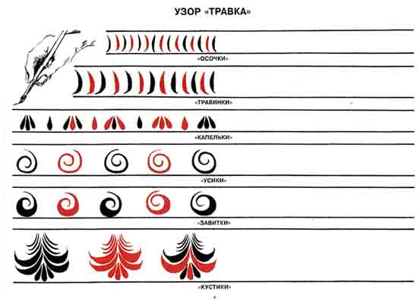
Самые затейливые узоры называются «кудрина»: травка, превращается в крупные кудри - завитки.

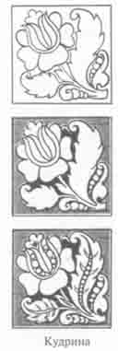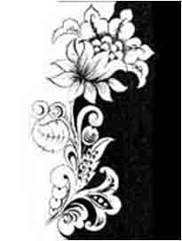
Вот ягодки. Для ягод бруснички, смородинки и рябинки используют печатку-тычок (ватную палочку). А вот крыжовник, клубничку и малинку рисуют сразу кистью. После высыхания красной краски ягоды “разживляют” желтым цветом.

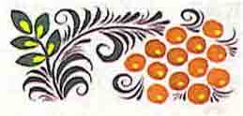
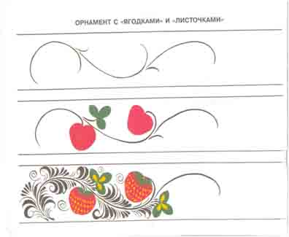

Травинка – это тонкий, плавно изгибающийся стебель, от которого во все стороны отходят изогнутые стебельки с завитками. Нажим кисточки приходится на самую широкую часть травинки.
«Кудрина» - это цветочно-лиственный узор с округлыми широкими листьями, с завитками.
Листочек - это чаще всего стилизованный лист смородины. Листочки и цветы начинают выполнять с изображения стебельков, затем рисуют основную форму листочка или цветка. Далее прорисовывают жилки на листьях и тычинки у цветов.
Из таких элементов можно составить узор.

3.Объяснение последовательности росписи.

Просмотр презентации (Рисование тарелки).
И сегодня мы с вами попробуем превратиться в мастеров Хохломской росписи, и выполним «травный» узор. Искусство Хохломы - это гордость нашей культуры. Золотые узоры Хохломы вобрали в себя всю красоту русской земли.
Вопрос: Согласны ли вы с этим?
Ответ: Да!
Учитель: А если согласны, то за работу.

4. Практическая часть.

(Работа проходит под тихую народную музыку)
В процессе самостоятельной работы я предоставляю детям творческую свободу, оказываю индивидуальную помощь.

5. Анализ детских работ. Выставка рисунков.
Посмотрите, какие великолепные изделия получились у вас. Вы действительно настоящие мастера.

6. Домашнее задание
Сейчас я раздам листочки с кроссвордом, который вы должны заполнить дома. Когда разгадаете кроссворд, вклейте этот листочек в альбом.
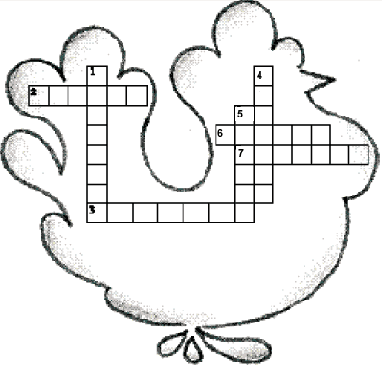
Вопросы
По вертикали:
1. Как еще можно назвать мастера, который расписывал посуду?
4. Как называлось село, в котором на ярмарке продавали мастера свои изделия?
5. Один из цветов, который нам необходим для хохломской росписи.
По горизонтали:
2. Какие изделия расписывали мастера?
3. Какой цвет (необходим) присутствует в хохломской росписи?
6. Это тоже цвет, мы используем его, так как не можем получить золотой.
7. Как называется нанесение узоров на деревянную посуду?

Ответы
